„Zpracování podkladů a vstupních analýz pro tvorbu Střednědobého plánu rozvoje sociálních služeb ve městě Havlíčkův Brod“

Zadavatel analýz: město Havlíčkův Brod v rámci projektu CZ.1.04/3.1.03/65.00039 „Střednědobý plán rozvoje sociálních služeb ve městě Havlíčkův Brod“, který je spolufinancován Evropským sociálním fondem a státním rozpočtem ČR prostřednictvím Operačního programu Lidské zdroje a zaměstnanost

Struktura závěrečné zprávy:
- 1. Analýza poskytovatelů
- 2. Analýza potřeb uživatelů
  - 4 cílové skupiny uživatelů
    - 2.1. Rodiny s dětmi, děti, mládež a mladí dospělí
    - 2.2. Senioři
    - 2. 3. Osoby závislé na návykových látkách, osoby bez přístřeší a osoby ohrožené sociálním vyloučením
    - 2.4. Osoby se zdravotním postižením, osoby duševně nemocné
- Závěry ke všem analýzám
- Použité metody
- Zdroje literatury
- Přílohy:
  - Příloha č. 1 Seznam oslovených poskytovatelů
  - Příloha č. 2 Seznam schůzek a rozhovorů
  - Příloha č. 3 Distribuce a návratnost dotazníků
  - Příloha č. 4 Služby dle zákona č.108/2006 Sb.
  - Příloha č. 5 Dotazník pro rodiny s dětmi (M. Word)
  - Příloha č. 6 Data soubor data, grafy, tabulky pro rodiny s dětmi (M. Excel)
  - Příloha č. 7 Dotazník pro seniory „A“ (M. Word)
  - Příloha č. 8 Data soubor data, grafy, tabulky pro seniory A (M. Excel)
  - Příloha č. 9 Dotazník pro seniory „B“ (M. Word)
  - Příloha č. 10 Data soubor data, grafy, tabulky pro seniory B (M. Excel)
  - Příloha č. 11 Dotazník pro cizince a menšiny (M.Word)
  - Příloha č. 12 Data soubor data, grafy, tabulky pro cizince a menšiny (M. Excel)
  - Příloha č. 13 Dotazník pro osoby bez přístřeší (M. Word)
  - Příloha č. 14 Data soubor data, grafy, tabulky pro osoby bez přístřeší (M. Excel)
  - Příloha č. 15 Dotazník pro osoby se zdravotním postižením (M. Word)
  - Příloha č. 16 Data soubor data, grafy, tabulky pro osoby se zdravotním postižením (M. Excel)
  - Příloha č. 17 Dotazník pro poskytovatele sociálních služeb „A“ (M. Word)
  - Příloha č. 18 Dotazník pro poskytovatele sociálních služeb „B“ (M. Word)
  - Příloha č. 19 Data soubor data, grafy, tabulky pro poskytovatele sociálních služeb A (M. Excel)

Soulad cílů analýz s metodikou sběru dat
Pro splnění cílů analýz jsme se soustředili na 2 hlavní aktivity:
1) Průzkum poskytovatelů sociálních služeb. Hlavním cílem bylo zjištění podmínek, v nichž působí stávající poskytovatelé sociálních služeb na území města Havlíčkova Brodu a v jeho blízkém okolí. U poskytovatelů bylo zjišťováno prostředí, ve kterém jsou služby poskytovány, kontrola kvality poskytovaných služeb a zároveň i potřeby poskytovatelů pro jejich další činnost. Pro analýzu dat byly použity řízené rozhovory s pracovníky města
a jednotlivých organizací, vyhledávání na internetu, analýza dokumentace a kombinované dotazování e-mailem a telefonem. Bylo kontaktováno celkem 27 organizací a zpětně jsme získali 16 kvalifikovaných odpovědí, což je 59% návratnost (konkrétní přehled poskytovatelů je uveden v příloze č. 1). Podrobnější výstupy jsou uvedeny v sekci níže. Následně bylo navštíveno jednou nebo vícekrát 7 největších poskytovatelů a dále pak 7 dalších subjektů – příloha č. 1 a 2 (Seznam oslovených poskytovatelů a Seznam schůzek a rozhovorů), jejichž názory byly pro průzkum relevantní. Velmi podnětná byla také návštěva Veletrhu sociálních služeb, kde jsme se mohli s poskytovateli setkat neformálně.
2) Zjišťování a analýza potřeb uživatelů sociálních služeb. V této oblasti jsme se zaměřili na 4 cílové skupiny – a) rodiny s dětmi, děti, mládež a mladí dospělí, b) osoby závislé na návykových látkách, osoby bez přístřeší a skupiny ohrožené sociálním vyloučením, c) osoby se zdravotním postižením, osoby s duševním onemocněním, d) senioři. Pro komunikaci s těmito skupinami jsme se rozhodli pro cílené dotazování doplněné řízenými skupinovými a individuálními rozhovory – viz příloha č. 2 (Seznam schůzek a rozhovorů), jak s uživateli samotnými – zejména u seniorů a rodin s dětmi, tak také s osobami, které jsou s těmito lidmi v denním kontaktu – učitelé, sociální pracovnice, kurátoři, městští policisté. Jednotlivé typy dotazů a dotazníky samotné byly konzultovány předem s budoucími vedoucími pracovních skupin pro jednotlivé oblasti Střednědobého plánu rozvoje sociálních služeb ve městě Havlíčkův Brod. Ve všech skupinách jsme se zaměřili jak na současné uživatele sociálních služeb, tak také na potenciální uživatele, kteří dosud žádnou službu nevyužívají. Celkem bylo distribuováno 735 dotazníků, z nichž se vrátilo 564. Bylo dosaženo návratnosti 77% (distribuce a návratnost uvedena v příloze č. 3).
Místa, pro zjišťování potřeb všech cílových skupin uživatelů, byla vybírána tak, aby pokrývala nejen uživatele sociálních služeb z Havlíčkova Brodu, ale i z jeho blízkého okolí. Byly vybírány lokality, ve kterých se cílové skupiny vyskytují. Tímto způsobem byla zajištěna největší distribuce mezi cílovými skupinami.
Formy dotazování a práce byly tvořeny tak, aby poskytly městu co nejvíce prvotních informací, které budou relevantní pro tvorbu Střednědobého plánu rozvoje sociálních služeb ve městě Havlíčkův Brod.

Následující zpráva vypovídá o jednotlivých zjištěních dle zaměření (oblastí) průzkumu
a následně navrhuje různá opatření, která by se měla komunikovat v jednotlivých skupinách při tvorbě Střednědobého plánu rozvoje sociálních služeb ve městě Havlíčkův Brod.

Analýza poskytovatelů sociálních služeb

Při analýze poskytovatelů sociálních služeb jsme se snažili analyzovat jak poskytovatele samotné, tak i jednotlivé služby. Po prvotním seznámení s jednotlivými poskytovateli jsme definovali skupiny dotazů, které jsou relevantní jak pro organizace samotné, tak i pro jednotlivé služby.
Zajímali jsme se zejména o velikost daného subjektu, strukturu financování, počet zaměstnanců.
U jednotlivých služeb byly naše dotazy směřovány na kapacitu jednotlivých služeb, převis poptávky nad kapacitou. Důležitým faktorem byl také systém kontroly kvality poskytovaných služeb. Zajímali jsme se také o to, jaké procento jejich klientů je tvořeno obyvateli města Havlíčkův Brod a jeho blízkého okolí.
Na výše uvedené dotazy jsme dostali odpovědi zejména z vyplněných dotazníků. Struktura dotazování je uvedena v přiložených excelovských tabulkách pro každou skupinu zvlášť.
Nicméně jsme největší poskytovatele sociálních služeb několikrát navštívili a prováděli také řízené rozhovory s jejich pracovníky. Součástí byla také komunikace na Veletrhu sociálních služeb, kterého jsme se zúčastnili. Na základě těchto rozhovorů jsme došli k dalším zjištěním uvedeným níže.

Zjištění:
- Kapacita jednotlivých poskytovatelů je nižší než celkový zájem klientů – jedná se zejména o Sociální služby města Havlíčkova Brodu, ty evidují 256 čekajících u Domova pro seniory a 36 čekajících u Domova se zvláštním režimem. Také Domov pro seniory Havlíčkův Brod eviduje 150 čekajících pro službu Domov pro seniory. Oblastní charita vykazuje nedostatečnou kapacitu u služeb Charitní pečovatelská služba, Domácí hospicová péče, Občanská poradna Havlíčkův Brod a Centrum osobní asistence eviduje 10 čekajících.
- Velcí poskytovatelé nemají problém s počtem pracovníků, ve smyslu, že jsou si schopni i samostatně zabezpečit financování včetně financování z evropských fondů.
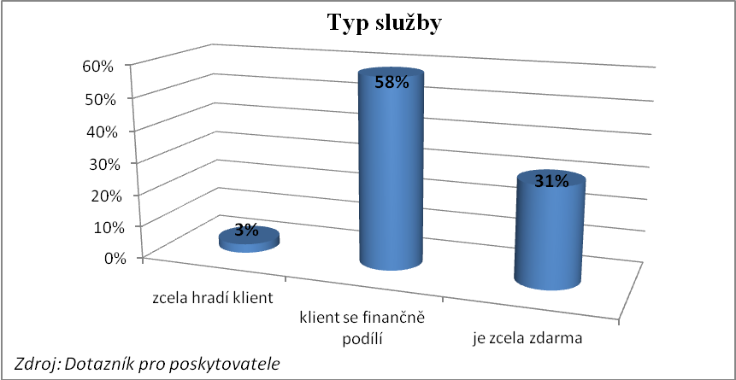

- Poskytovatelé sociálních služeb registrovaných dle zákona 108/2006 Sb. mají zavedeny vlastní standardy kvality a používají i metodiku MPSV. Standardy kvality dle MPSV nemusí mít: Psychiatrická léčebna Havlíčkův Brod a ROSKA Havlíčkův Brod, Krajská knihovna Vysočiny, Oblastní charita (Mateřské centrum Zvoneček), Svaz postižených civilizačními chorobami a Svaz tělesně postižených v ČR, neboť se nejedná o sociální služby ve smyslu zákona o sociálních službách.

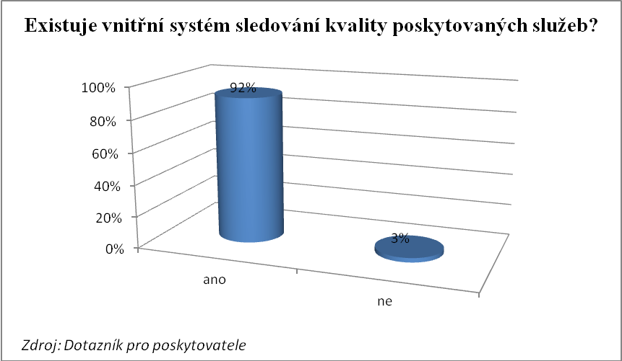

- Standardy kvality dle vnitřního řádu nemají (neboť nejsou pro ně povinné): Oblastní charita (Mateřské centrum Zvoneček), Svaz neslyšících a nedoslýchavých v ČR, Sociální služby města Havlíčkova Brodu (u všech služeb), ROSKA Havlíčkův Brod.
- Systém sledování kvality poskytovaných služeb nemá (není pro ně povinné): Oblastní charita (Mateřské centrum Zvoneček).
- V některých oblastech nefunguje efektivní komunikace mezi městem a jednotlivými poskytovateli, která je dána ať už rozdílnými cíli jednotlivých zřizovatelů, nebo přerušením procesu komunitního plánování v minulosti. Jedná se zejména o společné plánování a rozdělení zájmů mezi Oblastní charitou a městem a dále soulad strategického rozvoje organizace Úsvit a plánů města.
- Některé služby se poskytují dokonce i vícekrát – pečovatelská služba SSMHB a Oblastní charity. Cílová skupina obou služeb je totožná, Oblastní charita ale poskytuje službu v širším pojetí (pečovatelská a ošetřovatelská služba).
- Většina velkých poskytovatelů je spokojena se svým vybavením, u menších svazů je situace poměrně horší.
- Jako informační zdroje organizace používají zejména letáky, brožury, případně webové stránky. Otázkou je jejich efektivní umístění (jsou umístěny tam, kde je potenciální uživatelé vyhledávají a ve formě, ve které ji dané cílové skupiny porozumí?)
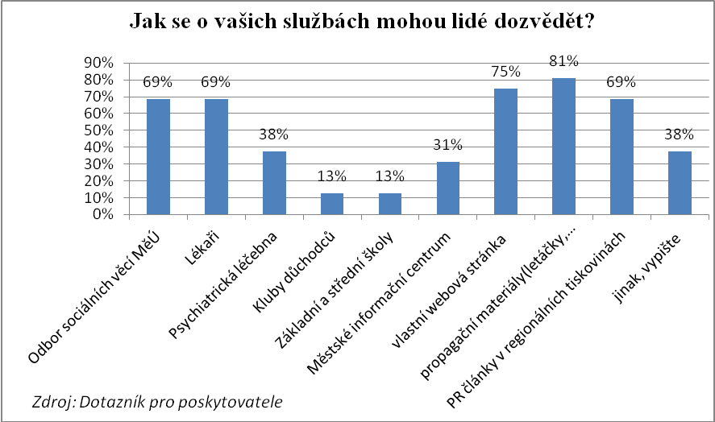

- Výzvy a případné problémy se objevují v oblasti financování, případně personálu
a dobrovolníků. Jedná se zejména o získávání financí pro malá sdružení z Evropských fondů či grantů. Malá sdružení nemají potřebnou administrativu ani zkušenosti se zpracováním projektů. Konkrétní problémy jednotlivých organizací jsou uvedeny v souboru „Poskytovatelé sociálních služeb“. V ojedinělých případech jsou problémem i prostory, malá informovanost veřejnosti.
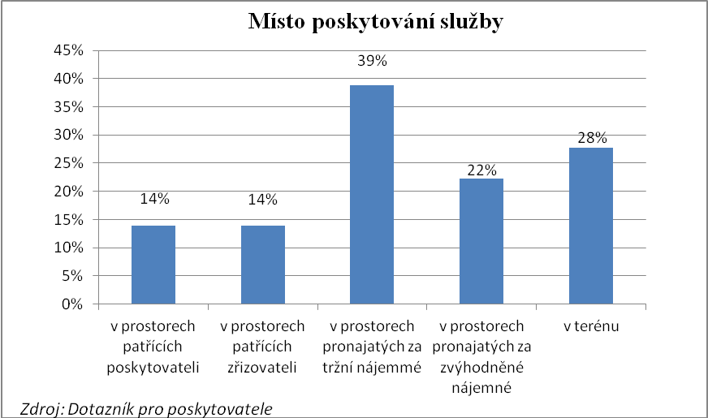
Výše uvedená zjištění jsou definována na základě komunikace s jednotlivými poskytovateli a naším pochopením situace v oblasti sociálních služeb ve městě Havlíčkův Brod.

Opatření, návrhy:
- Jednotná komunikace s odkazem na všechny organizace – web, jednotná telefonní linka.
- Zvážení sociální potřebnosti v oblasti seniorů – znovu diskutovat pravidla pro potřebnost umístění v Domovech pro seniory, ostatním nabízet zejména terénní služby.
- Poskytnutí prostor města pro malé organizace. Konkrétně pro seniory, Klub důchodců.
- Zapojení všech organizací do spolupráce – motivace. Jednou možností je rozdělení si sfér vlivu a podepsání smluv typu „service level agrément“ (překlad – dohoda o úrovni služby).
- Omezení konkurence mezi poskytovanými službami Jedná se zejména o Oblastní charitu a Sociální služby města Havlíčkova Brodu.
- Přechod k prevenci – zejména podporou Občanské poradny.
- Rozvoj terénních služeb, zejména pečovatelské služby. Je mnohem levnější, než služby pobytové.
- Komunikace (cílená) s jednotlivými zřizovateli, zejména krajem, Charitou, Fokusem.
- Lepší komunikace jednotlivých poskytovatelů – souvisí s omezením konkurence a také s možnou podporou malých svazů a organizací.

Další relevantní informace:
Další, hlubší informace o jednotlivých organizacích a jejich službách naleznete ve vyhodnocených dotaznících v grafické podobě. K jednotlivým subjektům jsou informace uloženy ve vyplněných dotaznících, které budou přílohou předání.

Analýza potřeb uživatelů sociálních služeb

Rodiny s dětmi, děti, mládež a mladí dospělí.

Zde jsme potřeby rodin s dětmi rozdělili do dvou oblastí našeho výzkumu, a to na volnočasové aktivity a služby poskytované dle zákona č.108/2006 Sb. o sociálních službách. Jejich stručný přehled a hodnocení naleznete také v příloze č. 4 Služby dle zákona č.108/2006 Sb.

- Volnočasové aktivity:

U volnočasových aktivit jsme se zaměřili ve větší šíři na život dětí a celých rodin. Dotazníky byly konzultovány nejen s vedoucím skupiny plánování, ale také s řediteli a výchovnými poradci jednotlivých škol (Gymnázium Havlíčkův Brod, ZŠ Havlíčkův Brod, ul. V Sadech). S těmito byly vedeny také řízené rozhovory o tom, co si myslí, že mládež trápí a jak by se měla situace řešit. Zde probíhalo jednání při přípravě dotazníku formou řízených rozhovorů (s vedením, se zástupci, s kompetentními osobami škol a školských zařízení). Pro podporu dotazníků jsme realizovali 3 skupinové pohovory na ZŠ a MŠ se zástupci rodičů. Více informací je uvedeno v příloze č. 3 této zprávy.

Celkem bylo rozdáno 400 dotazníků, z toho nejvíce dotazníků, tzn. 300 formulářů, bylo rozdáno prostřednictvím ředitelů do školských zařízení (Gymnázium Havlíčkův Brod a ZŠ V Sadech, dále pak 50 formulářů pro ZŠ Nuselská, po 10 - ti formulářích pro MŠ Nuselská, MŠ Zahradnického, dále Oblastní charita, Fokus, zástupce města Havlíčkův Brod. Vrátilo se celkem 305 vyplněných dotazníků tj. 76% návratnosti.
Je jisté, že se liší potřeby: a) rodiny, b) dětí, c) mládeže, d) mladých lidí. Pro rodiny s dětmi se jeví jako nejdůležitější oblast možnost zaměstnání rodičů a umístění dětí v předškolních zařízeních. Pro děti ve věku školní docházky je důležitá široká nabídka mimoškolních aktivit. Rodiče cítí tuto potřebu z důvodu pocitu bezpečí. Pro mládež je důležitá nabídka míst, kde se mohou bezproblémově scházet. V dospívání již není silná potřeba organizované činnosti, ale zůstává potřeba shromažďování.
Dotazníky byly vyplňovány rodiči nebo dětmi za asistence rodičů, skupinové pohovory probíhaly jak s rodiči, tak s dětmi, s mládeží i mladými dospělými.

Zjištění:
- Nejvíce lidí využívá sportovní aktivity - 59%, kroužky - 37%, mateřská centra
a základní umělecké školy.
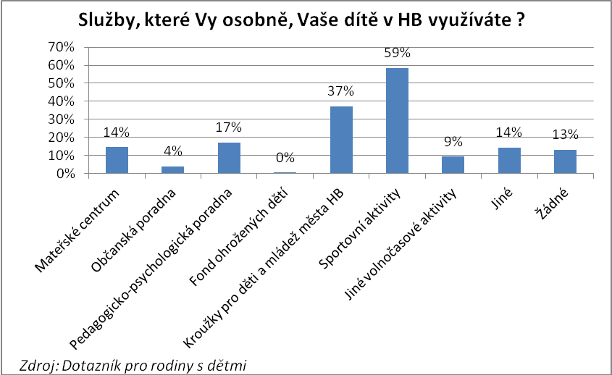

- Velmi navštěvovanou je také pedagogicko-psychologická poradna - 17%.
- Nejčastěji se o službách dozvídají od rodiny, známých. Dále následuje škola.
- Rodiče by byli rádi informováni elektronicky, formou katalogu a prostřednictvím škol.
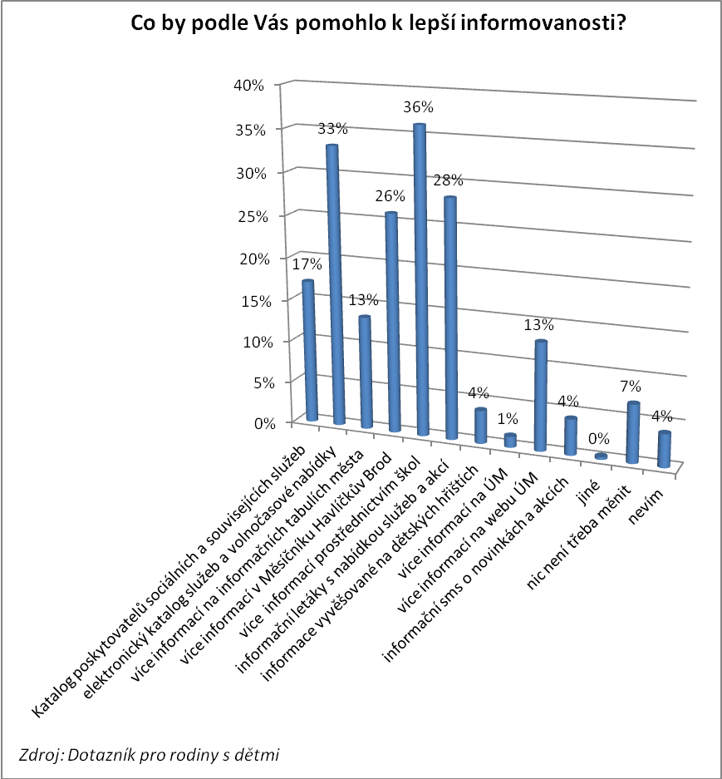
- Pro všechny dotazované je velkým problémem dopravní bezpečnost ve městě (nebezpečné křižovatky, přechody). Z tohoto důvodu se bojí pouštět děti samotné
a musí je doprovázet. Dalším problematickým místem jsou parky, nádraží, obchodní dům Kaufland.
- Více než polovina dotazovaných si myslí, že ve městě existují nebezpečná místa.
A těmi nebezpečnými místy jsou: na prvním místě parky, na druhém místě přechody (opět narážíme na problém dopravní bezpečnosti ve městě) a na třetím místě nádraží
(z důvodu setrvávání bezdomovců apod.).
- Z průzkumu vyplývá, že nejvíce se rodiče obávají ohrožení dětí drogami. Poté následuje alkohol, disfunkční rodina, tabák a šikana.
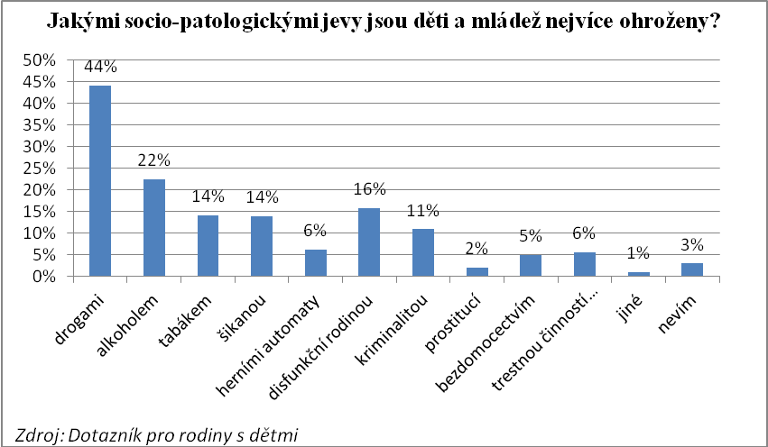
- Téměř polovina dotázaných postrádá cyklostezky ve městě a stezky pro in-line brusle. A také nedostatečné zázemí u dětských hřišť (WC, lavičky apod.).

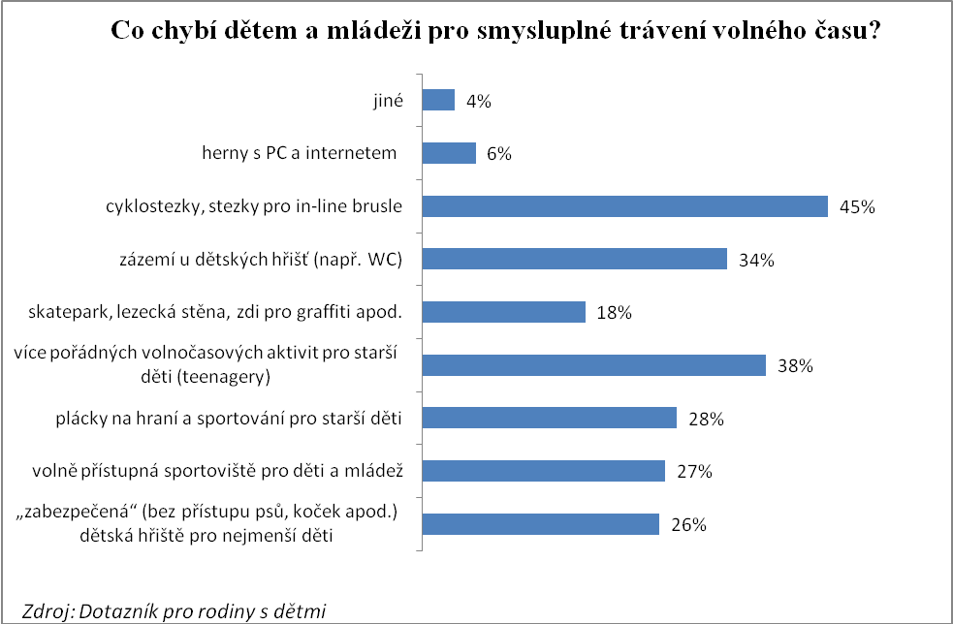

- Dalším nedostatkem je málo volnočasových aktivit pro věkovou skupinu mládeže ve věku 16-19 let. Druhou skupinou jsou děti a mládež ve věku 12-15let.
- Problémem, jsou také volně pobíhající psi na místech určených pro děti, nekázeň majitelů, kteří po svých miláčcích neuklízejí a nedostatečná kontrola Městské policie a udělování pokut za tyto přestupky.
- Dalším problémem a překážkou v organizaci rodinného času je nemožnost žen pracovat na zkrácený úvazek, při kterém by byly schopny zajistit chod domácnosti
a organizovat mimoškolní aktivity. Pro rodiče ve věku od 26-35 (kteří aktuálně řeší tento stav) je velkým problémem přechod z rodičovské dovolené zpět do zaměstnání, s čímž rovněž souvisí nabídka práce na zkrácený úvazek.
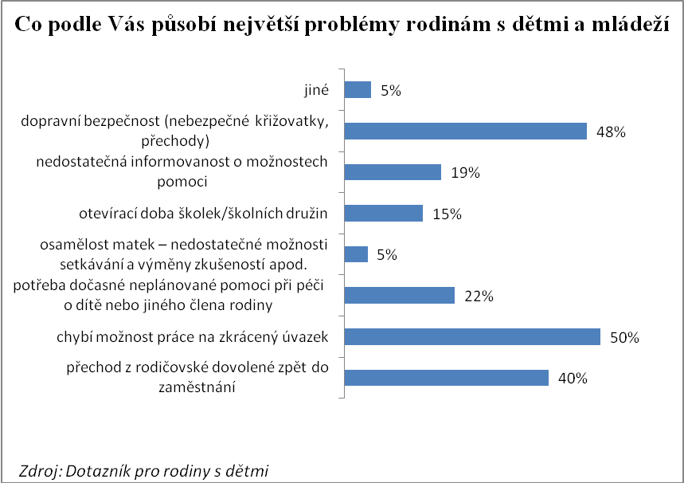

- Problémem v Havlíčkově Brodě je také kapacita školek a jeslí, je to problém vnímaný napříč všemi tazateli, nejvíce však kategorií, která to nejvíce řeší, a to věková struktura 26-35 let.
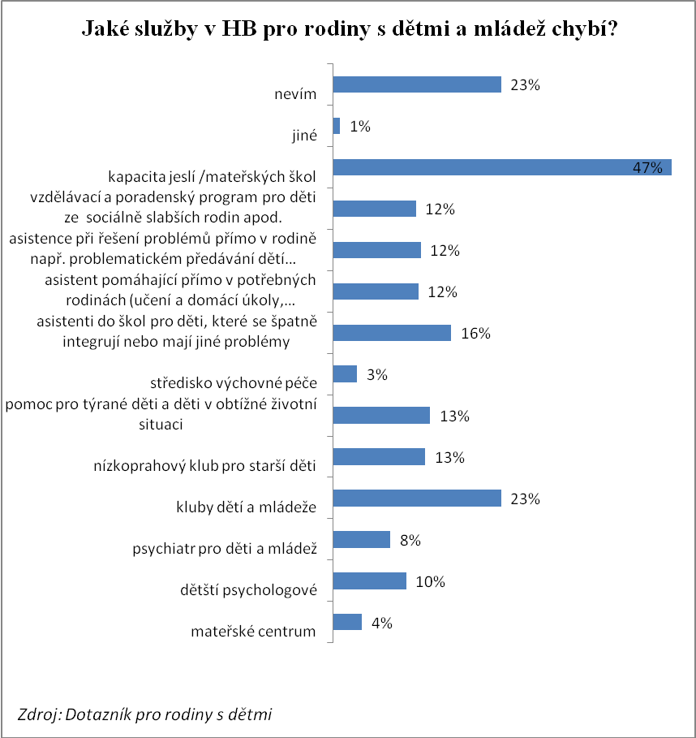

- Rodiny by chtěly aktivnější práci Městské policie, případně kamerový systém.
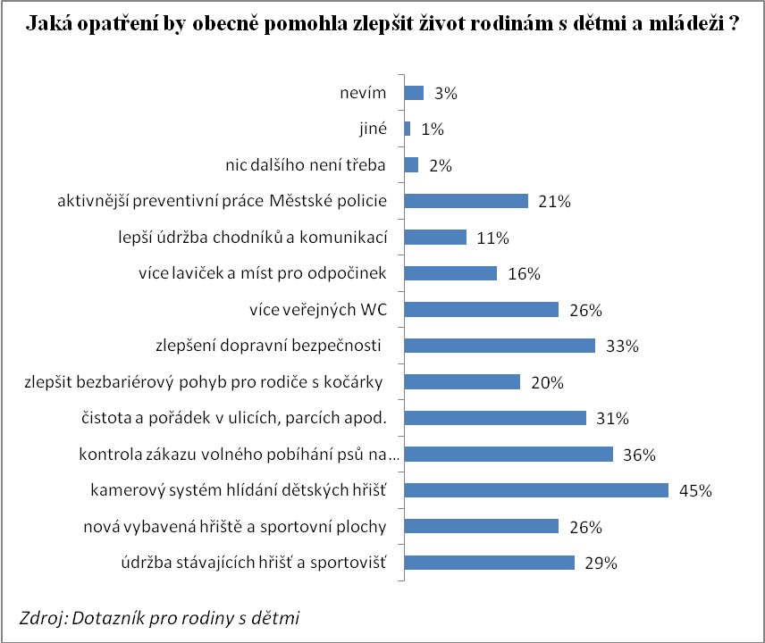
- Otázkou je vhodnost umístění nízkoprahového centra v parku v blízkosti základní školy. Dle našeho názoru umístění nízkoprahového centra v centru města není vhodným řešením.

Opatření, návrhy:

- Zvážení častějších kontrol ze strany Městské policie na rizikových místech, jako jsou bary, restaurace (kontrola nalévání alkoholu nezletilým).
- Ze strany Městské policie by bylo vhodné zajistit více prevence ve spolupráci se školami (spolupráce funguje, ale dle dotazovaných není dostačující).
- Zlepšit provozní podmínky dětských hřišť (např. kontrola čistoty, kontroly ze strany Městské policie), případně zabezpečit kamerovým systémem.
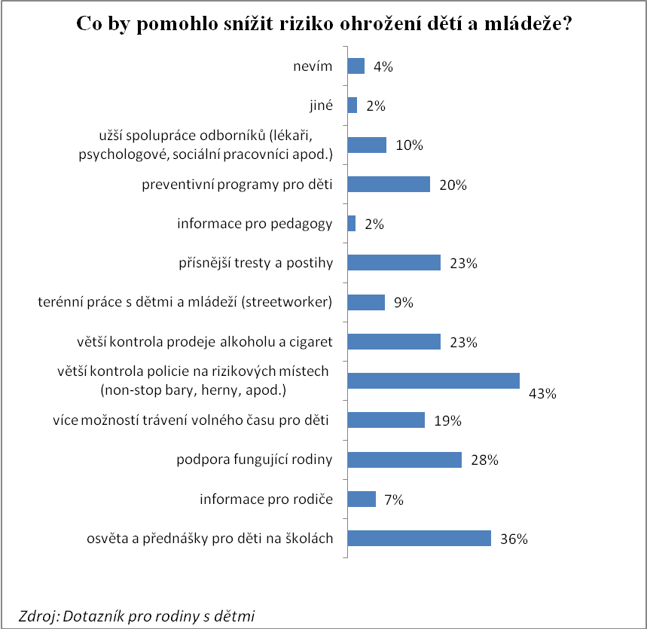
- Vybudování cyklostezek / stezek pro in-line brusle.
- Otevření sportovišť pro děti a mládež v odpoledních hodinách – tělocvičny, hřiště u škol.
- Budování klubů pro mládež („barů“ – nekuřácké, bezalkoholové, pěkné prostředí, DJ aparatura k zapůjčení pro začínající muzikanty). Místa, kde se -náctiletí mohou scházet, inspirace – česká specialita – „taneční pro mládež“.
- Organizace burzy oblečení, hraček, sportovního náčiní, ve formě sousedské výpomoci.
- Využití občanské výpomoci při organizaci akcí (aktivní zapojení občanů do tvorby opatření, nenechat je pasivně kritizovat).
- Služby pro rodinu, děti a mládež dle zákona č.108/2006 Sb. o sociálních službách.

Rodiny s dětmi, mládež a mladí dospělí jsou důležitou cílovou skupinou pro plánování sociálních služeb. V Havlíčkově Brode pro podporu rodiny s dětmi působí několik registrovaných sociálních služeb dle zákona č.108/2006 Sb. o sociálních službách (viz příloha č. 4 Služby dle zákona č.108/2006 Sb.). Patří sem zejména tyto služby: Azylový dům (poskytovatel Oblastní charita (OCH)), Středisko rané péče (poskytovatel OCH), Byty sociální rehabilitace (poskytovatel OCH) a Dům na půli cesty (poskytovatel CENTRUM J.J. PESTALOZZIHO). Dále pak je spektrum služeb sociální péče pro rodiny s dětmi doplněno o související organizace jako Mateřské centrum Zvoneček (provozovatel Oblastní charita), MaMMa centrum (soukromé mateřské centrum), Informační a poradenské centrum (provozovatel Český svaz žen), Centrum pro zdravotně postižené, Odborné sociální poradenství, dobrovolnická centra a programy (poskytovatel FOKUS), ale také Psychocentrum - manželská a rodinná poradna kraje Vysočina. U všech zmíněných subjektů proběhlo setkání s vedoucími pracovníky zmíněných poskytovatelů, ze kterého vyplynula následující zjištění.

Zjištění:

- Napříč celým spektrem poskytovaných služeb pro rodiny s dětmi lze konstatovat jejich
dostačující kapacitu a využití.
Rodiny, které služby znají, je také většinou využívají. O lepší informovanost a spolupráci s lékaři bojuje zejména Středisko rané péče.
- Pokusili jsme se zjistit, s jakými problémy se ještě jednotlivé služby a organizace
potýkají. Azylový dům řeší zejména motivaci klientů k využití jejich služeb.
- Mateřské centrum Zvoneček teď sídlí v nových prostorách, chybí mu však kapacita
personálu pro stále se rozšiřující poskytované služby, např: služba Montessori nebo také požadovaná, zatím nenabízená, hlídací služba a s tím související potřeba přizpůsobení otevírací dobu centra.

Opatření, návrhy:
- Zvážit rozšíření poskytovaných sociálních služeb o hlídací službu, neboť matky s dětmi čím dál častěji vyhledávají Hlídací službu pro své děti. Služba je poskytována soukromým zařízením MaMMa centrem.
- Zapojení více terénních pracovníků do zjišťování situace a stavu sociálně vyloučených matek s dětmi nebo rodin s dětmi.
- Zapojení Psychocentra – manželská a rodinná poradna kraje Vysočina,p.o. do střednědobého plánu rozvoje sociálních služeb města Havlíčkův Brod. Vzhledem k tomu, že stále přibývá případů/klientů, kteří potřebují služby psychologa, bude do budoucna potřeba rozšířit služby ve městě Havlíčkově Brodě. Předpoklad je 2 – 3 dny v týdnu (2 psychologové).

Cílová skupina 2: „Senioři“

Setkali jsme se s poskytovateli sociálních služeb, probíhalo jednání při přípravě dotazníku formou řízených rozhovorů (s vedením, se zástupci, s kompetentními osobami). Navštívili jsme zařízení Sociálních služeb města Havlíčkova Brodu Domov pro seniory Reynkova, dále domovy pro seniory U Panských, Ždírec, dále pak Oblastní charitu. Setkali jsme se zástupci klubu důchodců. Seniorům bylo distribuováno celkem 190 dotazníků. Z tohoto počtu bylo 155 rozneseno prostřednictvím pečovatelek v domovech pro seniory. Pečovatelky vedly řízené rozhovory s klienty. Osobně jsme se setkali se seniory z Klubu důchodců, a to v prostorách městského úřadu Havlíčkův Brod.
Na přelomu října a listopadu proběhl také terénní průzkum (sběr dat), kde byli osloveni mladší senioři v centru města s celkovým počtem 35 dotazovaných (viz příloha č. 2)
Skupinové rozhovory byly uskutečněny se seniory z Klubu důchodců.
Senioři jsou také důležitou cílovou skupinou pro plánování sociálních služeb. V Havlíčkově Brodě pro seniory existuje několik sociálních služeb dle zákona (viz příloha č.4 Služby dle zákona č.108/2006 Sb.) Mezi ty nejvýznamnější patří Domovy pro seniory, Domovy se zvláštním režimem, Pečovatelská služba, Osobní asistence, Denní stacionář, a další související služby a organizace jako Klub důchodců, Dobrovolnické programy, Stravování, Krajská knihovna kraje Vysočina atd..

Zjištění:
- Nejčastěji využívané sociální služby jsou domovy pro seniory a pečovatelská služba, což může souviset s potřebou rodiny se o seniora postarat, aniž by bylo nutné opouštět zaměstnání, či stávající rodinný kolorit, není zde rozdíl mezi mužem a ženou.
- Při poskytované službě je pro respondenty nejdůležitější pocit bezpečí a přesunutí starostí. Dále pak osobnost poskytovatele sociální služby (konkrétních osob), jejich přístup a ochota. Kvalita služby nebyla zmiňována jako problém.

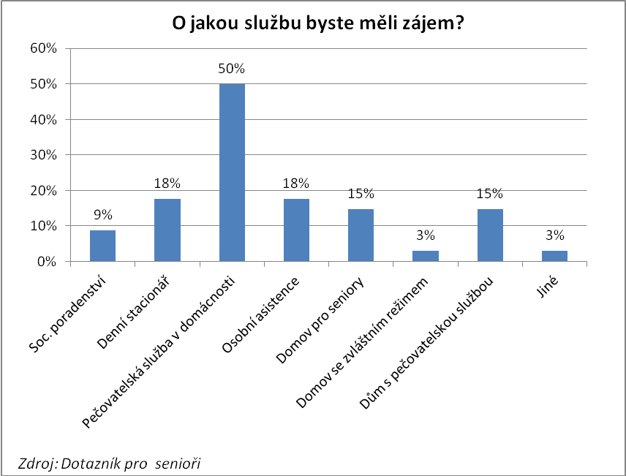

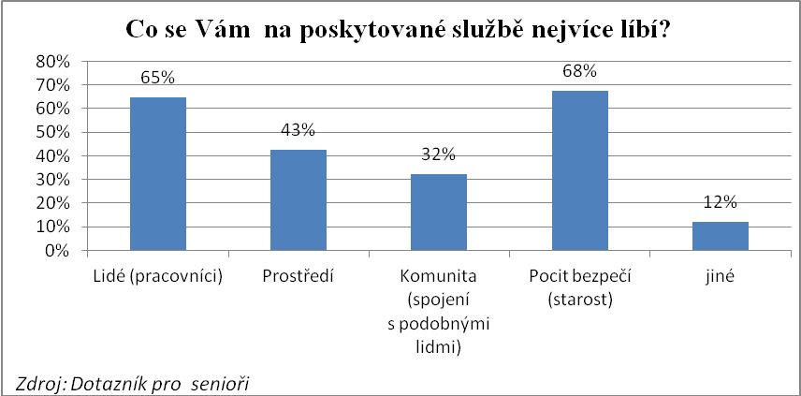

- Co by dle Vás nejvíce přispělo ke zlepšení života seniorů? Zde senioři uvádějí dle pořadí zdraví, peníze, rodinu a dokonce víc než 10% dotázaných uvedlo i smrt. K otázce zlepšení života seniorů, zde muži preferují mobilitu (autobus a bezbariérový přístup), kdežto ženy preferují obecné téma pocitu bezpečí ve městě, necítí se zcela bezpečně.
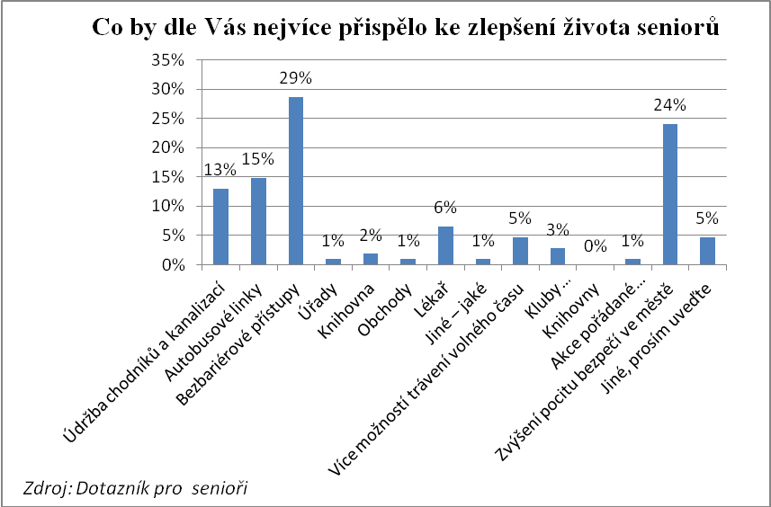

- Za problém ve svém životě považují nemožnost se o sebe sami postarat. Vše ostatní, jako například těžší práce a pochůzky po úřadech, souvisí se zdravotním stavem a věkem respondentů. Osamělost souvisí v daném věku s úmrtím partnera a přátel.

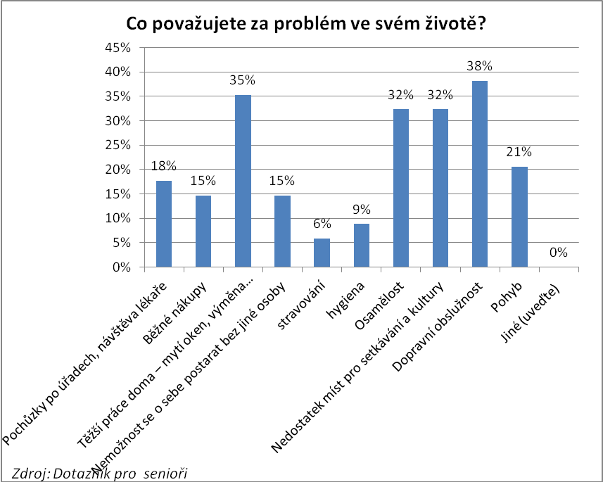

- Jaké služby pro seniory dle Vás ve městě chybí? 10% lidí uvedlo zejména zlepšení dopravy ve městě (MHD zastávky, autobusové spojení). Chybí jim zlevněná hromadná doprava. Senioři, kteří bydlí v okolí města, nemají možnost se dostat do města, je málo spojů s okolními vesnicemi v okolí Havlíčkova Brodu.
- Seniorům chybí prostor k setkávání, kromě zasedací místnosti na úřadě města, kterou mohou užívat 1x týdně, nemají žádný jiný prostor, kde by se mohli setkávat a trávit společně čas (posedět, povykládat, trávit čas společně s ostatními, místo toho, aby trávili čas sami doma).
- Jako problém je také vnímán hlavně omezený pohyb a komplikace s dopravní obslužností. Ženy dále na rozdíl od mužů vnímají jako problém těžší domácí práce.
- Seniorům v Havlíčkově Brodě nejvíce schází levné bydlení (chybí sociální byty) a pomoc v domácnostech, nedostatek míst pro setkání a kulturu. Ženám dále schází doprovázení.

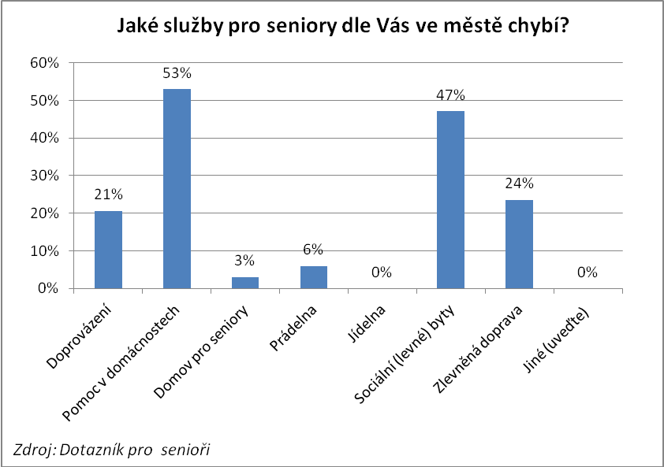

- Nespokojenost s tím, že peníze, které dostávají od města, tj. granty a dotace (nemluvě o tom, že jich je velmi málo), nemohou využít na všechno, je striktně definováno, na co mohou tyto peníze použít – př. zorganizují zájezd, nenaplní autobus, ale bohužel nemohou peníze, které mají k dispozici od města použít na doplacení autobusu, museli by se poskládat a autobus doplatit, což pro seniory není přijatelné
- Sociální služby typu Domovy pro seniory, Pečovatelská služba jsou maximálně využívané. O tom také vypovídá 256 čekajících na službu Domov pro seniory (Sociální služby města) nebo 36 čekajících u Domova se zvláštním režimem. Sociální služby města) a 150 čekajících na Domov pro seniory Havlíčkův Brod (U Panských).
- Také Oblastní charita se vyznačuje malou kapacitou, a to u služeb Charitní pečovatelská služba, Domácí hospicová péče, Občanská poradna Havlíčkův Brod nebo také 10 čekajících v Centru osobní asistence.

Opatření, návrhy:

- I přes zmíněné kapacitní problémy domovů pro seniory, pečovatelské služby je podle našeho názoru nabídka sociálních služeb pro seniory ve městě Havlíčkův Brod dostačující.
- Senioři preferují bydlení ve vlastní domácnosti s různou pomocí rodiny, či pracovníků v sociálních službách, až po denní stacionář. Uvítali by rozšíření služeb osobních asistentů a terénních pracovníků. Situaci by pomohlo zlepšení komunikace mezi jednotlivými poskytovateli (Oblastní charita a sociální služby města Havlíčkova Brodu). Bezpečnost: potřebují větší pocit bezpečí, aby fungovala Městská policie, pochůzky, osvětlení, kamerový systém.
- Ke zlepšení života dle respondentů nejvíce pomohou lepší autobusové linky, a dále více možností kulturního vyžití a kluby důchodců. Na různé akce ve městě by bylo vhodné zajišťovat svozové autobusy, o kterých je potřeba vhodně informovat. Ženy pak uvítají upravené chodníky, pořádek a větší pocit bezpečí.
- Klubovna v denním stacionáři je velmi pěkně vybavena a její kapacita není plně využita (jedná se ovšem o sociální službu pro uživatele se specifickými potřebami - Alzheimerova choroba, klienti s demencí - nikoli klubovnu ve smyslu společenské místnosti otevřené pro setkávání veřejnosti). Senioři o ní málo vědí, dělá jim problém její dostupnost. Bylo by vhodné zlepšit komunikaci s klubem důchodců a informovat o daném zařízení prostřednictvím např. i praktických lékařů a tisku. Zvážit zřízení více takových kluboven ve městě.
- Zvážit vytvoření služeb následné péče pro osoby po psychiatrické léčbě. (Umístnění žen po léčbě psychiatrické léčebny)

Osoby závislé na návykových látkách, osoby bez přístřeší a osoby ohrožené sociálním vyloučením

Tuto skupinu jsme dále rozčlenili z důvodu velmi širokého záběru.

Cizinci a menšiny

Setkali jsme se s vedením odboru sociálních věcí a školství Městského úřadu Havlíčkův Brod, probíhalo jednání při přípravě dotazníku formou řízených rozhovorů. Distribuce a sběr dotazníků zde probíhal také s pomocí sociální kurátorky městského úřadu. Byla oslovena také romská komunita, která tvořila 30% dotazovaných a jednotlivě jsme oslovovali cizince a jejich rodiny, zejména na ubytovnách, případně v práci. Jedná se o rodiny z Mongolska, Ukrajiny, Číny, Slovenska. Vietnamská komunita je velmi uzavřená, přesto se povedlo i tam uskutečnit 1 rozhovor. Cizincům a menšinám bylo distribuováno celkem 65 dotazníků, kde se nám jich vrátilo 62 zpět, tj. 95% návratnost.

Zjištění:
- Odhlédneme-li od domorodé romské komunity, tak zde většina dotázaných žije mezi půl rokem až pěti lety

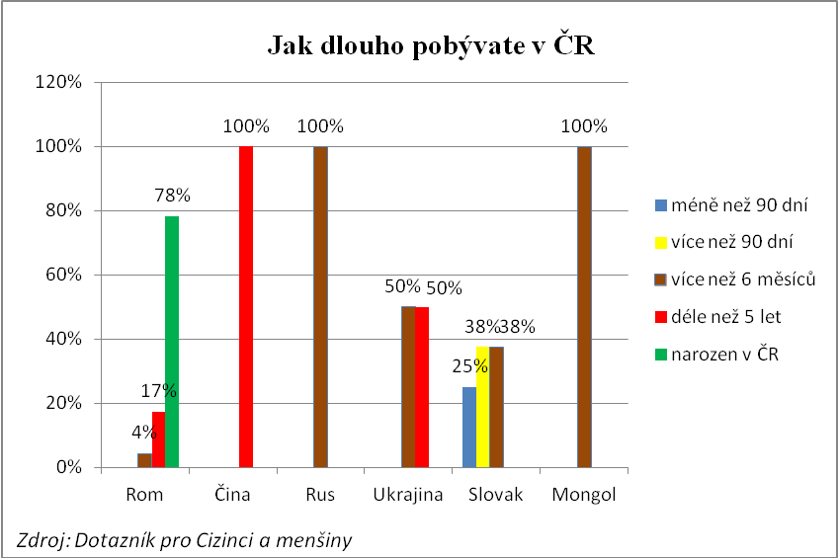

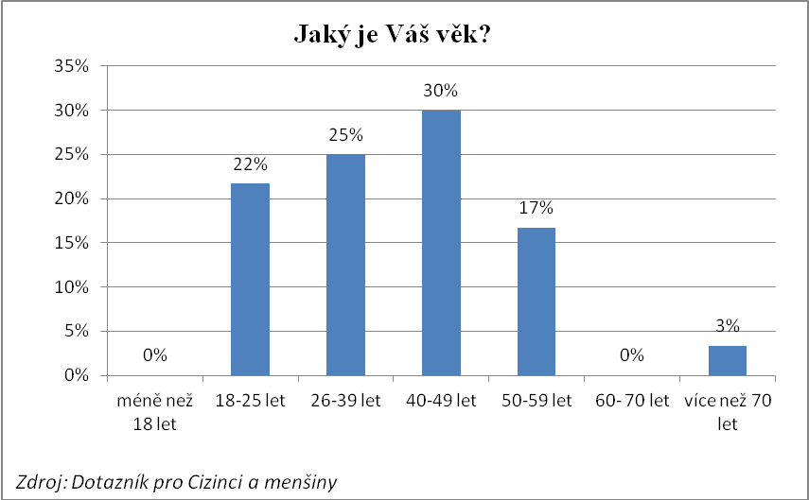

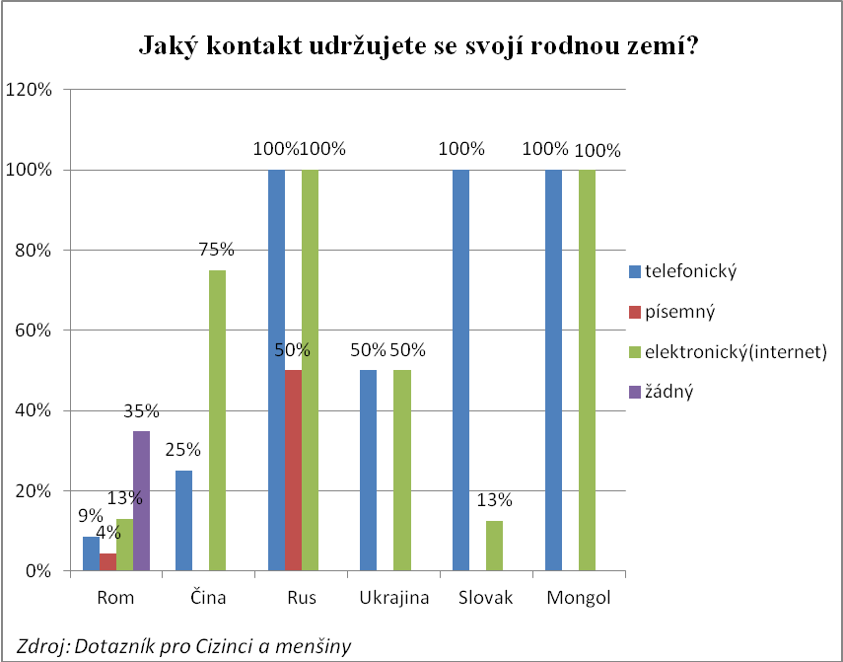

- Romové mají o službách velmi kvalitní přehled a mají-li nějakou další potřebu, na úřadě si ji jsou schopni sami vyřídit.

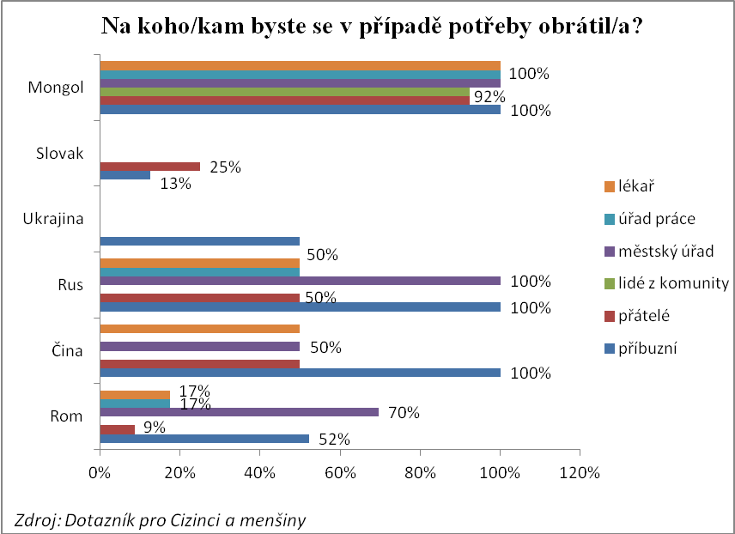

- Na úřadech a v obchodech jsou dotázaní schopni se domluvit. Pouze část mongolské komunity schopna není (využívá přátel).
- Romové, Rusové a lidé pocházející z Číny zde chtějí zůstat, ostatní kombinují všechny možnosti, lidé z Mongolska se většinou chtějí vracet zpět domů.

- Dotázaní bydlí většinou v pronajatých bytech, ve vlastních bytech – 23%. Ubytovna je využívána přibližně stejně. Sociální bydlení využíváno není.
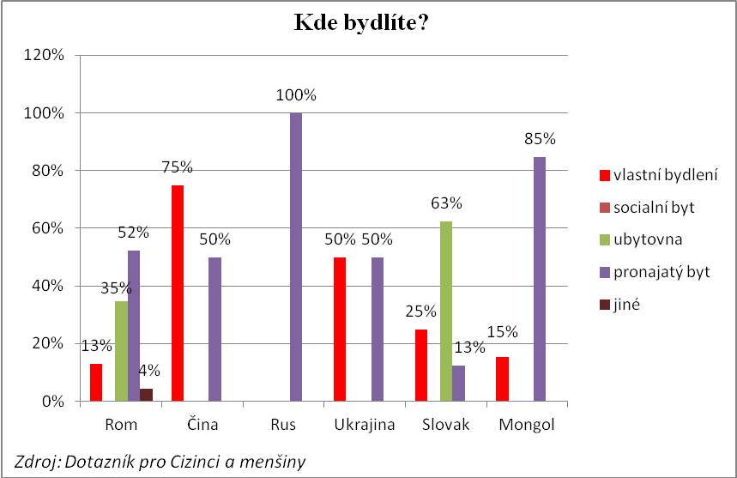

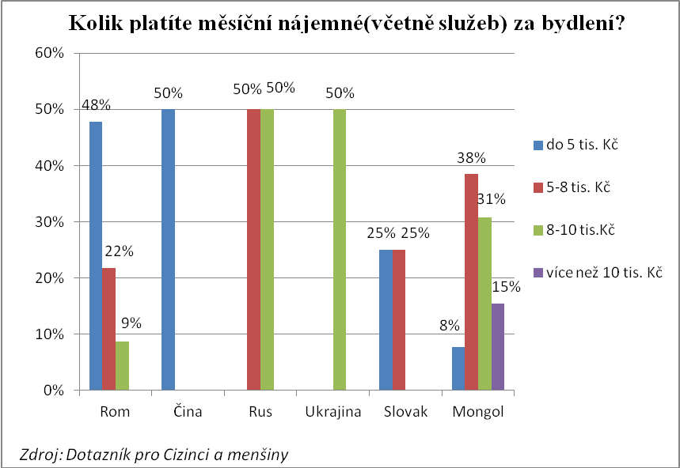
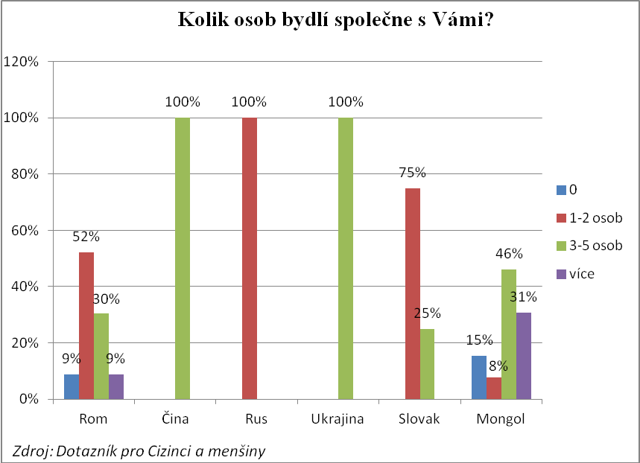

- Více jak polovina dotázaných Romů nepracuje, ti co pracují, mají většinou smluvní vztah, pouze Slováci dělají většinou přes agenturu (dělnické profese).

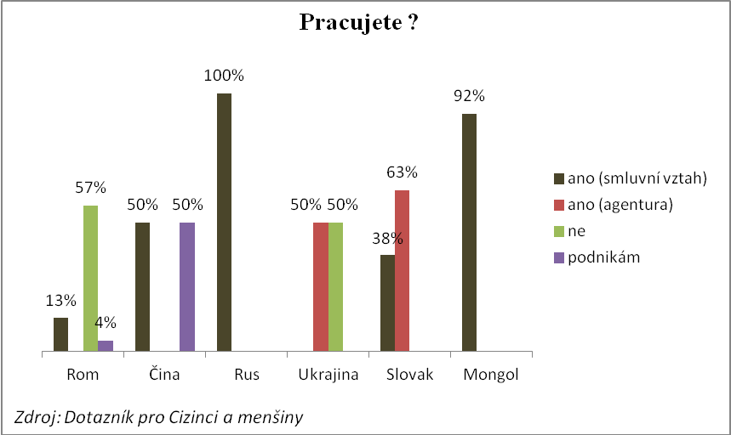

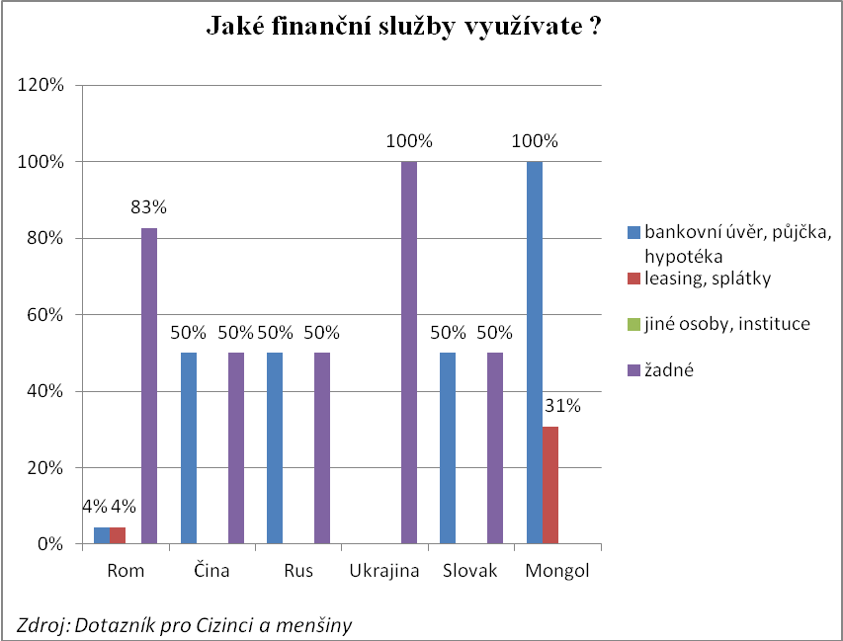
Opatření, návrhy:
- Zkvalitnit poskytování vzdělávacích služeb – zajistit vzdělávání, dovzdělávání především jazyka a to zejména pro Mongolce a rusky mluvící obyvatelstvo.
- Zajistit vzdělávání, dovzdělávání ve věcech finančních, cizinci nerozumí našemu finančnímu systému (úvěr, ručení, exekuce).
- Zvýšení informovanosti o sociální službě pro cizince (poskytované pomoci při hledání ubytování, práce, tlumočnictví, ošetřujícího lékaře) – posílení informačních toků (letáčky, internetové stránky, Městský úřad, informace v místních denících atd.)
- Zajištění více terénních pracovníků (sociálního poradenství), při zjišťování životní situace cizinců a menšin. Navrhujeme min. + 1 pracovník.

Osoby bez přístřeší

Na přelomu října a listopadu také proběhl terénní průzkum, kde byly oslovovány právě osoby bez přístřeší, ale také některé rodiny cizinců a menšin. Zde, pro osoby bez přístřeší bylo distribuováno 30 dotazníků, s návratností 73 % (22 formulářů). Z toho je 70% mužů a 30% žen. Nejvíce je jich ve věku nad 40 let, se základním vzděláním. ¾ respondentů mají trvalý pobyt ve městě Havlíčkův Brod nebo v blízkém okolí.
Zjištění:

- Nejčastějším důvodem proč se respondenti ocitli na ulici je uváděno: ztráta zaměstnání, dalším důvodem je rozchod s partnerem. Až v dalším sledu je uváděna závislost na alkoholu a drogách.

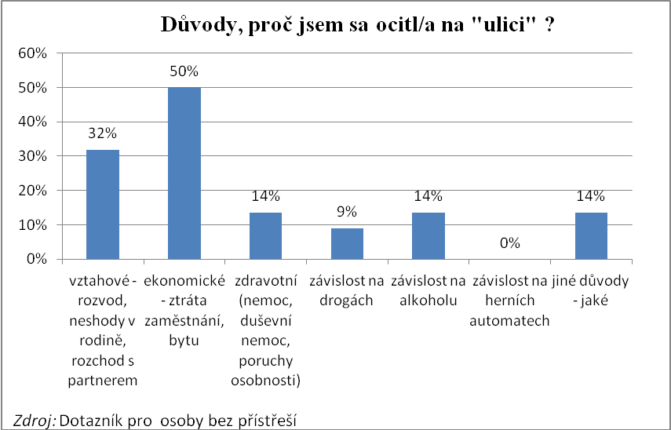

- Ubytovnu využívá více jak 60% (14) respondentů a téměř 30% (6) přespává venku. Zbytek přespává u přátel. Všichni vědí o existenci ubytoven.

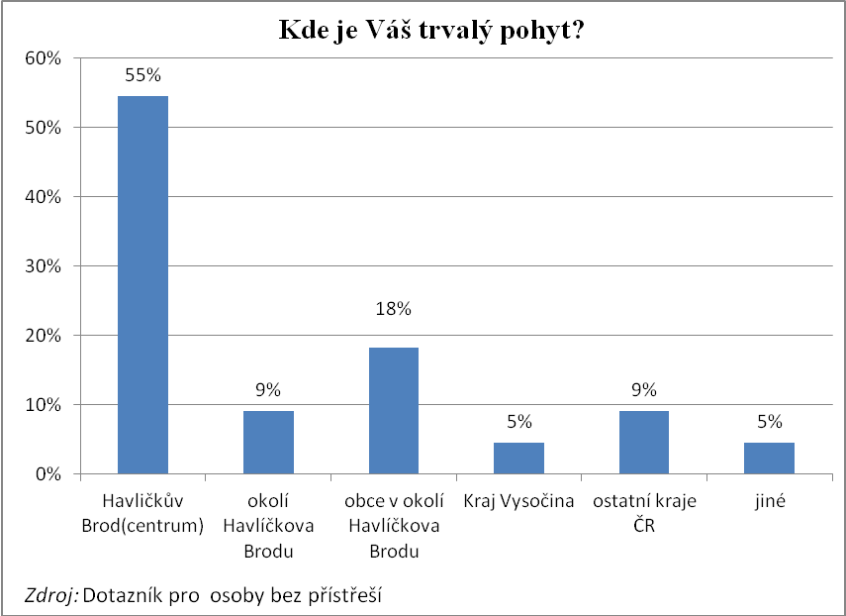
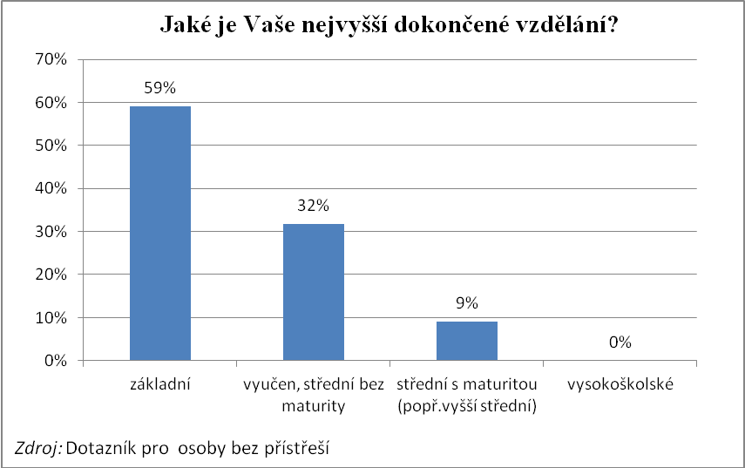

- Polovina respondentů žije ze sociálních dávek a dále si ještě příležitostně přivydělává. Pouze ze sociálních dávek žije 40% respondentů. Skoro všichni chtějí řešit svoji situaci.

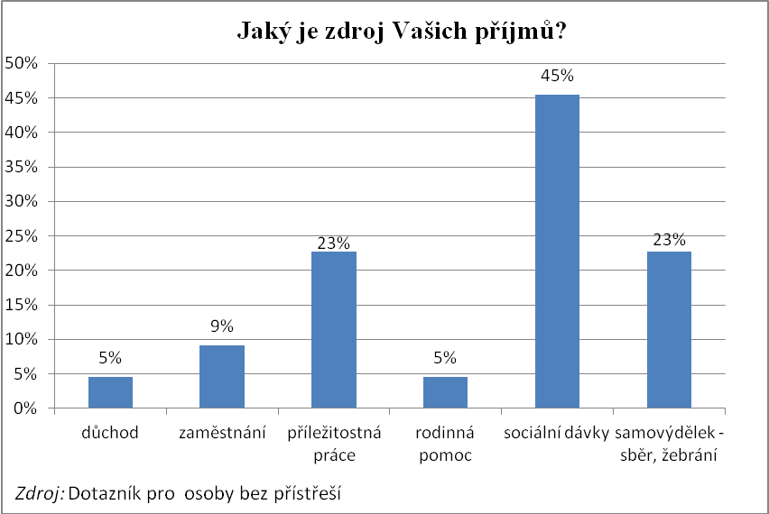

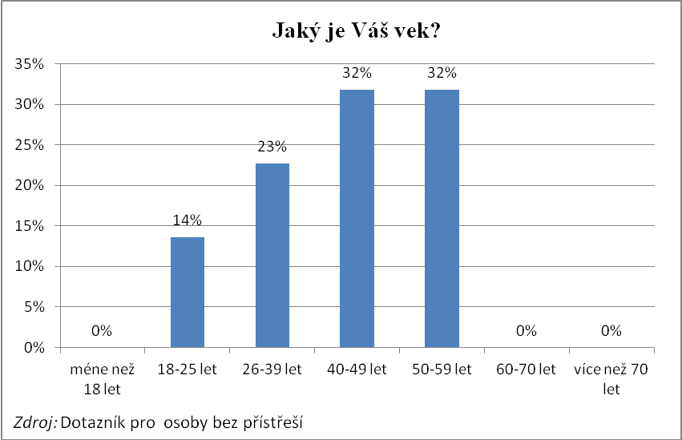

- Přestože příležitostně pracuje 5 respondentů, tak pouze 3 by uvítali pomoc při shánění zaměstnání.
- Osoby bez přístřeší postrádají možnost hygieny.

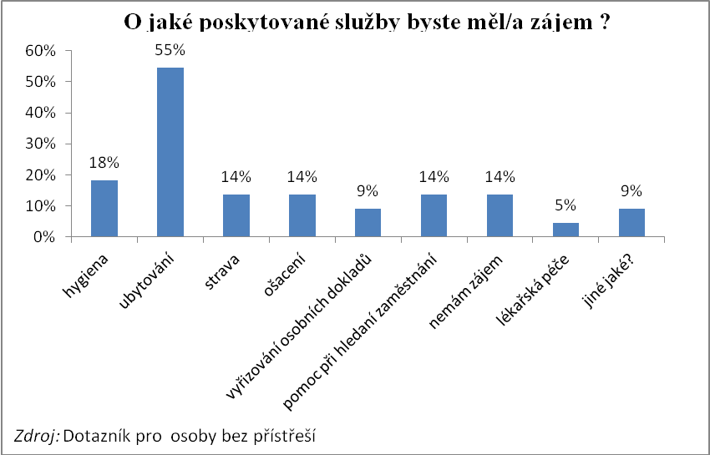

- V případě potřeby se lidé bez přístřeší obracejí na Městský úřad nebo na Úřad práce.

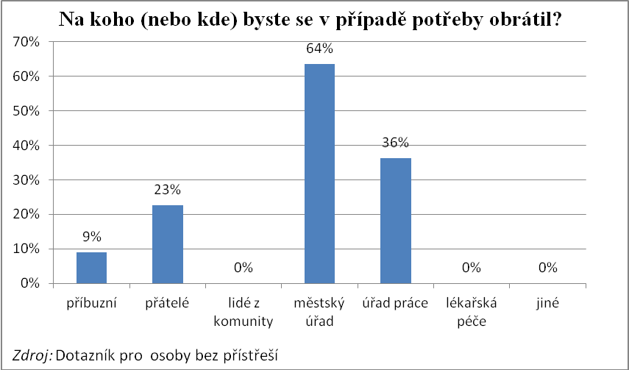
Opatření, návrhy:
- Řešení evidentně vidí v poskytnutí přiměřeného bydlení, zajištění hygieny a možnosti získat více peněz.
- Více jak polovina respondentů by měla zájem o ubytovací služby a pětina (pouze muži) o hygienu a stravu.
- Zvážení terapeutických dílen pro osoby bez přístřeší.
- Ostatní nabízené služby dle našeho názoru plně postačují.

Osoby závislé na návykových látkách

S těmito osobami jsme se osobně nesetkali, avšak jejich potřeby jsme komunikovali se streetworkery na Veletrhu sociálních potřeb v Havlíčkově Brodě. Dle informací od streetworkera a také informativní zprávy Centra u Větrníku, Jihlava existuje v Havlíčkově Brodě cca 20-ti jedinců závislých na návykových nealkoholových látkách. Dle zprávy Centra u Větrníku dochází k pravidelným kontaktům osob závislých na návykových látkách na místech jako vlakové nádraží, u Kauflandu a podél řeky za KD Ostrov (otevřená drogová scéna) a ke kontaktům v cca čtyřech drogových bytech, které jsou rozesety po celém městě (uzavřená drogová scéna).
Primární drogou je pervitin, ze začátku terénní práce bylo ve velkém zastoupení též čichání rozpouštědel (až 50 % na otevřené scéně), to se po úspěšné intervenci pracovníků snížilo během roku pouze na jednu až dvě osoby. Velice zřídka se objevil heroin (cca 2–3 osoby).
V polovině roku 2010 dochází na scéně ke kvantitativnímu zlomu, kdy se počty kontaktů s problémovými uživateli drog zmenšily. Ke zlomu došlo z důvodu zániku otevřené drogové scény na nádraží a citelného přesunu uzavřené scény na drogových bytech do ještě větší anonymity.

Zjištění:
- Tito lidé nejsou ochotni mluvit s někým, koho neznají.
- Nejsou ochotni sdělit zdroj příjmů, za které nakupují drogy, ani kolik je droga stojí.
- Zanikají otevřené drogové scény na nádraží a dochází k citelného přesunu uzavřené scény na drogových bytech do ještě větší anonymity.
- Tyto výkyvy drogově závislých v Havlíčkově Brodě jsou přirozené a svědčí většinou o zásahu represivních orgánů, na které komunita drogově závislá reaguje větším uzavřením se do sebe a přerušením styků s kýmkoli, kdo v jejich očích reprezentuje stát, což je i terénní sociální pracovník.

Opatření, návrhy:
- Pokračovat v terénní práci streetworkerů. Je důležité udržet kontinuitu terénních pracovníků, protože se společně s ní vytváří též důvěra ke službě a k pracovníkovi. Při udržení takové kontinuity dochází postupně k opětovnému otevírání drogové scény a k navyšování počtu využívaných služeb.
- Propagace dobrovolnické práce. Bylo by vhodné rozšířit v povědomí obyvatel HB informaci o existenci tohoto programu určeného pro osoby blízké problémovým uživatelům drog (tj. jejich rodinám). Jedna z možností je o tom informovat zástupce škol, aby mohli při řešení problémů s nelegálními drogami u svých žáků předat kontakt na centrum pro drogově závislé (Centrum U Větrníku) jejich rodičům.
- Vzhledem ke snadné dostupnosti krajského města, kde jsou k dispozici léčebné programy a program následné péče, vnímáme služby poskytované osobám ohrožených závislostí v HB dostačující.

Osoby se zdravotním postižením a osoby duševně nemocné

Setkali jsme s poskytovateli sociálních služeb pro osoby se zdravotním postižením, kde probíhalo jednání při přípravě dotazníku formou řízených rozhovorů (s vedením, se zástupci, s kompetentními osobami) viz příloha č. 2. Absolvovali jsme Veletrh sociálních služeb v Havlíčkově Brodě. Osoby se zdravotním postižením a osoby s duševním onemocněním byly osloveny právě prostřednictvím organizací zdravotně postižených na již vzpomínaném veletrhu, jejich prostřednictvím bylo distribuováno 50 dotazníků, sdružení Úsvit 30 dotazníků), Oblastní charity Havlíčkův Brod (10 dotazníků) a Fokus Vysočina (10 formulářů). Celkově se tak podařilo získat zpět 33 dotazníků, tj. 66% návratnost.
Zjištění:
- Nejčastěji využívanými službami jsou sociální poradenství, denní stacionář a sociální rehabilitace.
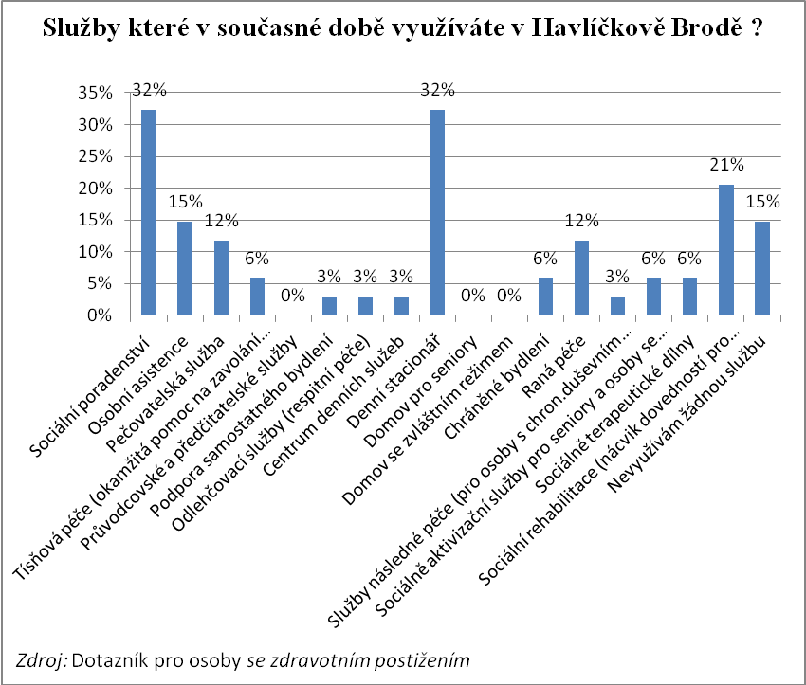

- Problémy dotazovaných jsou zejména: nemožnost se o sebe postarat, resp. závislost na jiné osobě, což také odpovídá jejich zdravotnímu postižení.
- Druhým nejčastějším problémem uvedli: přístup okolí a neochotě pomoci.

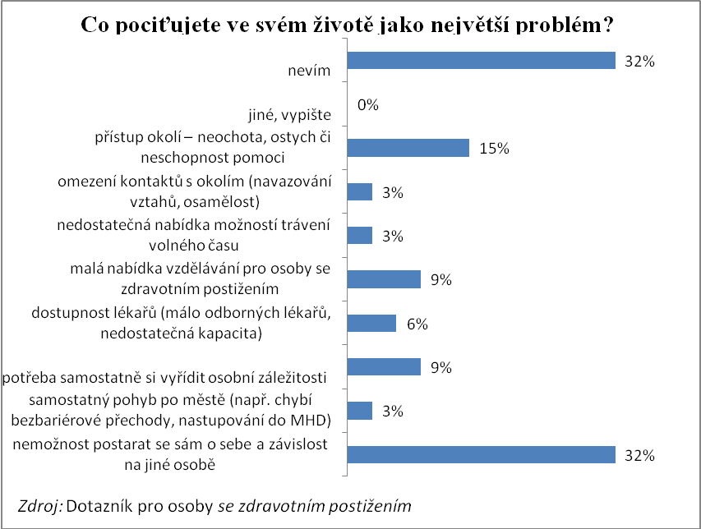

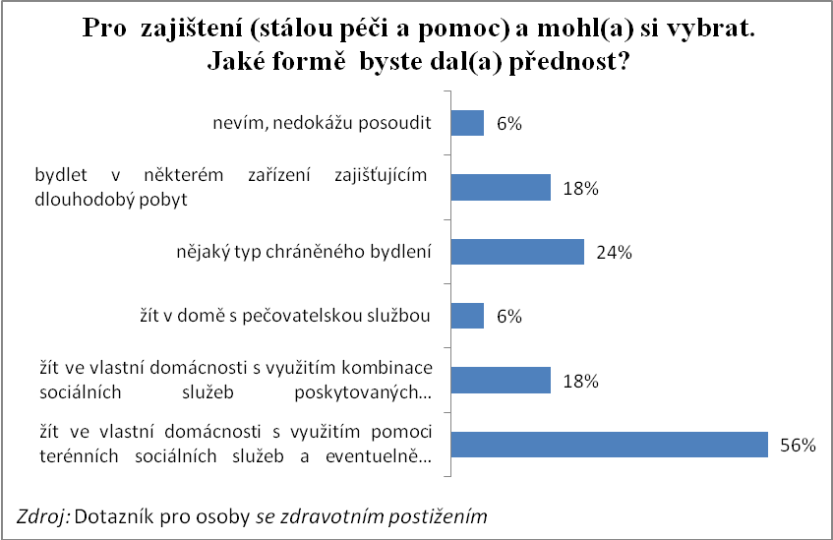

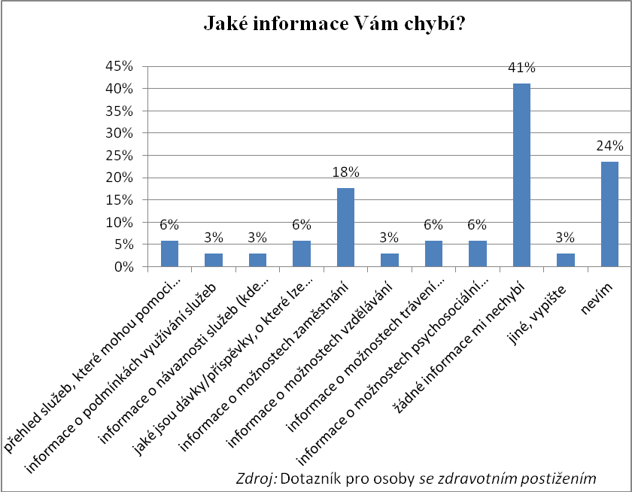
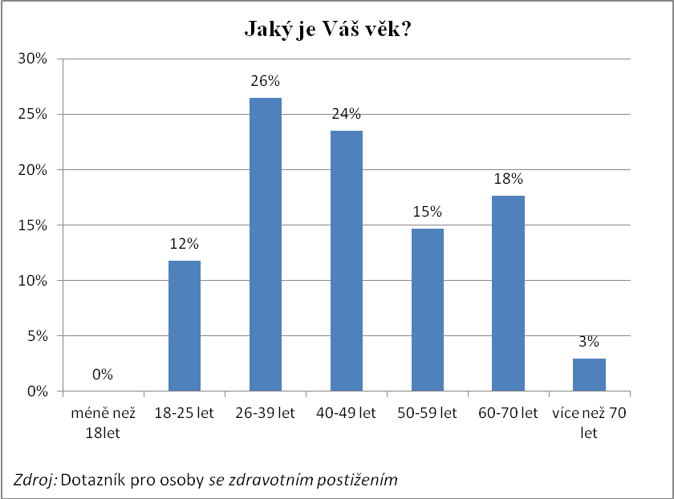
Opatření, návrhy:
- Na otázku co by postiženým nejvíce pomohlo, odpověděla pouze třetina respondentů. Těm by pomohlo zdraví, kompenzační pomůcky a možnost smysluplného trávení volného času.
- Nejideálnější formu pomoci vidí postižení ve službě terénních pracovníků, kteří dochází k postiženým do domácnosti. V případě možnosti by si ji zvolily dvě třetiny respondentů.
- Nabídka služeb pro osoby zdravotně postižené je podle nás postačující. Osoby o službě vědí a využívají ji.

Závěry ke všem analýzám:

Tato souhrnná zpráva popisuje hlavní zjištění, kterých bylo dosaženo během dotazování a jednotlivých rozhovorů. Pro detailnější informace jsou k dispozici excelovské tabulky s jednotlivými grafy. Tyto jsou schopny v detailu podat odpovědi na jednotlivé otázky.
V průběhu analýzy jsme částečně upravili cílové skupiny. 2. cílovou skupinu jsme rozdělili, jelikož jsme došli k závěru, že „národnostní menšiny“ mají jiné sociální potřeby než „lidé bez přístřeší“ a „osoby závislé na návykových látkách“. Tuto skupinu jsme analyzovali pouze zprostředkovaně prostřednictvím terénních pracovníků, bez vyplnění specifických dotazníků.
Největší skupinou uživatelů sociálních služeb jsou senioři. Do této skupiny patří lidé velmi širokého věkového rozpětí a zdravotního stavu (jak fyzického, tak duševního). Do budoucna bude velmi důležité co nejvíce seniorů udržet ve skupině aktivních, soběstačných a pozitivně naladěných. Zde bude vhodné rozšiřovat služby Klubů důchodců, zájmové kroužky, společné výlety, kulturní vyžití. Je velmi důležité a výrazně levnější, budou-li senioři integrováni do společnosti. Určité rozšíření asistenčních služeb (pečovatelská služba, průvodcovské a předčitatelské služby, sociálně aktivizační služby, osobní asistence), terénních pracovníků je vhodné a zároveň velmi citlivé. Lidé chtějí znát svou asistentku, na její osobnosti jim velmi záleží. Přestože každý pracovník v sociálních službách musí být odborně způsobilý vykonávat svoji profesi, je důležité pro příjemce této služby, aby to byl člověk empatický. Nechtějí si k sobě připouštět někoho cizího. Sociální služby ve smyslu domovů pro seniory, zajištění „levného bydlení“ by mělo být zajišťováno jen pro potřebné, nikoliv proto, aby svůj byt přenechali senioři „mladým“.
Další výrazně velkou skupinou jsou rodiny s dětmi. Tito lidé nechtějí být vnímáni jako potřební, chtějí se do života začleňovat a využívají sportovní aktivity, zájmová sdružení, mateřská centra atp. K informovanosti využívají internet – je velmi důležité nabídky aktualizovat, dále doporučení známých a přátel (jistý zdroj ohledně kvality). Pokud jsou děti malé (cca do 10-ti let věku), nacházejí jim aktivity rodiče. Dětem středního věku a dospívajícím už mohou pouze doporučovat. I ve skupině dospívajících a mladých dospělých se jeví jako velmi důležité možnost trávení volného času a to nejen dostatečné nabídky školních aktivit, ale také mimoškolních, sportovních klubů a v neposlední řadě také dostatkem kvalitních míst pro setkávání. Jak skupina senioři, tak skupina rodiny s dětmi by uvítaly více terénní práce městské policie. Všichni tito lidé chtějí znát svého strážníka, denně ho potkávat na svém přechodu přes cestu, ve svém parku, v blízkosti nádraží. Také při různých preventivních akcích, akcích Besipu, přednáškách o novinkách v zabezpečení domácností. Městská policie by měla sloužit lidem, být přirozenou autoritou.
Ve skupině národnostních menšin (osoby ohrožené sociálním vyloučením) jsme zaznamenali rozdíl mezi potřebami romské komunity a ostatních cizinců. Romové jsou se svým životem v Havlíčkově Brodě poměrně spokojeni, je zapotřebí předcházet jejich problémům ve věcech finančních, zvýšit jejich informovanost v oblastech úvěrů a jejich následků. V případech ostatních cizinců je vidět snaha o začlenění do společnosti. Zde je nutné zvýšit informovanost prostřednictvím sociálních kurátorů v terénu. Tato skupina potřebuje „civilní“ pomoc, z pracovníka v „uniformě“ (Městská police) má obavu.
Ve skupině osob bez přístřeší jsme zaznamenali velmi vysoké procento lidí žijících pouze ze sociálních dávek, kteří chtějí svou situaci řešit. Mnozí z nich nechtějí být většinové společnosti na obtíž, chybí jim hygienické zařízení (veřejné bezplatné WC, bezplatné sprchy). O existenci ubytoven vědí, ale zřejmě ze studu, z obavy, či z naprosto odlišného názoru na život je 30% těchto osob nevyužívá. Zde vidíme opět důležitou práci v terénu sociálních pracovníků, tzv. streetworkerů. Pomoc ze strany Městské policie v této skupině není žádoucí.
Osoby se zdravotním postižením získávají informace ze zdravotnických zařízení. Opět je v tomto směru potřeba upřesnit komunikaci mezi poskytovateli. Město by se mělo pouze snažit být lepším místem pro život těchto skupin a mělo by být schopno podat kvalifikované informace – odkázat na organizace, které se problematikou opravdu zabývají. V oblasti sociálních služeb je z jejich strany žádána asistenční služba, ve městě zpřístupnění (bezbariérovost, odstranění jiných překážek) veřejných institucí, bezbariérová doprava.
Před 20-ti lety žili sociálně potřební lidé na okraji společnosti vyčleněni z života většiny. V dnešní době již všichni víme, že mezi námi žijí lidé staří, mladí, přistěhovalci, postižení, nepřizpůsobiví. Usnadněme jim život ve většinové společnosti, nesegregujme je do ústavů, nezavírejme za nimi dveře. Tak jako školy dnes dokáží integrovat děti s různými hendikepy a většině dětí na tom nepřipadá nic divného, i lidé v produktivním věku mezi sebe přijmou hendikepované. Lidé s problémem se zase musí naučit nést za sebe zodpovědnost, neočekávat, že všechna pomoc přijde zvenčí.
Jistě se vždy mohou najít oblasti a otázky, které nejsou zodpovězeny. Nicméně použitím různých baterií otázek a rozdílným přístupem k jednotlivým skupinám jsme dosáhli dostatečně kvalifikované vstupy pro další plánování.
Použité metody:

Při analýze situace jsme se rozhodovali pro výběr správných metod k dosažení co nejlepších výsledků analýz. Přestože se obdobné průzkumy provádí formou jednoho typizovaného dotazníku a popisuje se velmi zeširoka struktura respondentů, dle našeho názoru tato zaběhnutá metoda nedává potřebný obraz potřeb jednotlivých skupin.
Z výše uvedeného důvodu jsme vytvořili standardní baterie dotazů, které byly koncipovány tak, aby je byla schopná každá cílová skupina zodpovědět. Tyto byly komunikovány s jednotlivými zástupci města. Toto typizované dotazování bylo doplněno anonymními skupinovými rozhovory, kdy jsme se cíleně ptali více jedinců najednou a dostávali spontánní odpovědi.
Pro výběr vzorků jsme vycházeli z reprezentativního výběru tak, abychom pokryli minimálně 2% populace, nicméně zejména u osob postižených a skupin hrozícím sociálním vyloučením je tento poměr deformovaný. Snažili jsme se tento poměr udržet i u geografické distribuce.
Dotazníky se vyhodnocovaly na základě jednotlivých odpovědí a k relevantním ukazatelům byly vytvořeny grafy. Některé dotazy nebyly vyhodnoceny z důvodu, že nepodávaly jasný výsledek.
Výsledná zpráva vznikla kombinací výstupu z dotazníků, skupinových pohovorů a porozumění dané oblasti nezávislým pozorovatelem.

Informační zdroje:
Zákon o sociálních službách
Prospekty, webovské zdroje organizací města Havlíčkův Brod, Úsvit, Fokus Vysočina a Oblastní charita
Katalog poskytovatelů sociálních služeb města Havlíčkův Brod
Marketingový výzkum – Svobodová, Mynářová, Kačer
Komunitní plánování města Frenštát pod Radhoštěm
Zadání analýz pro komunitní plánování Moravskoslezského kraje
Zkušenosti s auditem Domovů pro seniory, domů se zvláštním režimem, knihovny

